ООО «Турцентр-ЭКСПО» г. Белгород, ул. Щорса, 64 а, III этаж
Остановка ТРЦ «Сити Молл Белгородский»
www.turcentr31.ru т./ф: (4722) 28-90-40; тел: (4722) 28-90-45; +7-951-769-21-41

ЛОО(СОЧИ), «ГАРО» (с бассейном) Лето 2023

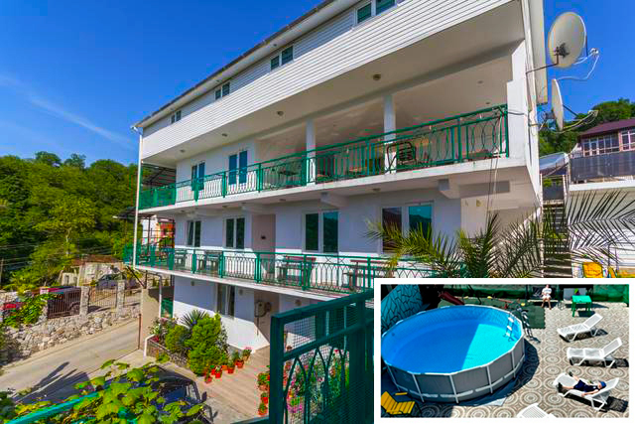Гостевой дом «Гаро» приветливо встречает гостей в Лоо. Это тихое и спокойное место отлично подойдет для семейного отдыха и не только. Лоо - это небольшой курортный посёлок, который находится в 18 километрах к северо-западу от Сочи, на территории Кавказского заповедника. Пляж в посёлке Лоо довольно широкий - около 60 метров. Лоо порадует любого из Вас обилием субтропической зелени, чистым воздухом, прозрачной морской водой, галечными пляжами, недорогими фруктами местного рынка, многочисленными дискотеками, барами, кафе. На террасе для отдыха – большой надувной бассейн для взрослых и детей. Гостей ожидает радушный прием: коньяк, вино, чача и шашлык от Артура. Возможен заказ экскурсий. К вашим услугам предоставляется бесплатное пользование стиральной машиной, гладильной с утюгом, мангалом во дворе, wi-fi.

Размещение:«Эконом» 2-х, 3-х, 4-х местные номера с удобствами на этаже (ТВ, холодильник, вентилятор, односпальные или двуспальные кровати, кресло-кровать, шкаф для одежды, столик, прикроватная тумбочка, зеркало, в номере есть балкон).
«Стандарт» 2-х, 3-х, 4-х местные номера с удобствами (ТВ, холодильник, вентилятор, односпальные или двуспальные кровати, шкаф для одежды, тумбочка, столик, зеркало, в номере есть балкон).
Пляж:7 мин - галечный.
Питание: в гостевом доме есть общая кухня, где есть все необходимое оборудование для самостоятельного приготовления, возможно заказное меню.
Дети: до 5 лет на одном месте с родителями – 7150 руб., до 12 лет скидка на проезд – 200 руб.

Стоимость тура на 1 человека (7 ночей)
Размещение  Заезды | ЭКОНОМ |  | СТАНДАРТ
 | 2-х мест.  с удоб.  на этаже | 3-х, 4-х мест.  с удоб.  на этаже | 2-х мест.  с удоб. | 3-х мест.  с удоб. | 4-х мест.  с удоб.
29.05.-07.06. | 9950 | 9650 | 10350 | 10150 | 9950
05.06.-14.06. | 9950 | 9650 | 10350 | 10150 | 9950
12.06.-21.06. | 10150 | 9850 | 10550 | 10350 | 10150
19.06.-28.06. | 11000 | 9950 | 10750 | 10550 | 10350
26.06.-05.07. | 11250 | 10500 | 11950 | 11350 | 10950
03.07.-12.07. | 11450 | 10950 | 12950 | 12150 | 11750
10.07.-19.07. | 11750 | 11150 | 13350 | 12350 | 11950
17.07.-26.07. | 11950 | 11350 | 13550 | 12550 | 12150
24.07.-02.08. | 11950 | 11350 | 13550 | 12550 | 12150
31.07.-09.08. | 11950 | 11350 | 13550 | 12550 | 12150
07.08.-16.08. | 11950 | 11350 | 13550 | 12550 | 12150
14.08.-23.08. | 11950 | 11350 | 13550 | 12550 | 12150
21.08.-30.08. | 11550 | 11150 | 12550 | 11550 | 11150
28.08.-06.09. | 10950 | 10650 | 11950 | 11150 | 10950
04.09.-13.09. | 10350 | 10150 | 11550 | 10950 | 10550
11.09.-20.09. | 10150 | 9950 | 11150 | 10750 | 10150
18.09.-27.09. | 9950 | 9650 | 10850 | 10450 | 9950

В стоимость входит: проезд на автобусе, проживание в номерах выбранной категории, сопровождение, страховка от несчастного случая.
Курортный сбор за доп. плату.
Выезд из Белгорода еженедельно по понедельникам.
Хочешь классно отдохнуть – отправляйся с нами в путь!!!!

